**Тема урока:** «**Решение задач по теме: «Параллелограмм»**

**Тип урока**: Урок практикум (обобщение и систематизация знаний).

**Цели**:

***Предметные***: систематизировать знания о параллелограмме, знать и формулировать определение параллелограмма, его свойства и признаки с доказательствами; научиться выполнять чертежи по условию задачи; находить стороны и углы параллелограмма, используя свойства улов и сторон по изученной теме.

***Личностные***: развивать навыки самостоятельной работы, формирование умения нравственно-этического оценивания усваиваемого материала.

***Метапредметные УУД***:

*Коммуникативные*: устанавливать рабочие отношения, эффективно сотрудничать и способствовать продуктивной коопераии.

*Регулятивные*: проектировать маршрут преодоления затруднений в обучении через включение в новые виды деятельности и формы сотрудничества;

*Познавательные*: создавать структуру смысловых единиц;

умение самостоятельно определять цели своего обучения, ставить и формулировать для себя новые задачи в учёбе и познавательной деятельности. развивать логическое мышление, память, познавательный интерес; продолжать формирование математической речи; вырабатывать умение анализировать и сравнивать;

***Планируемые результаты***: учащийся научится решать задачи разного уровня сложности на применение свойств и признаков параллелограмма из материалов ГИА.

***Основные понятия***: Параллелограмм, его определение, свойства и признаки.

**Постановка цели**

Ребята, сегодня на уроке мы с Вами закрепим знания о свойствах и признаках параллелограмма в процессе решения задач.

Ход урока

**Проверка домашнего задания**

Теоретический опрос:

1. Дайте определение параллелограмма.
2. Перечислите свойства параллелограмма. Признаки?

Перечислите признаки параллелограмма.

**Устное решение задач по готовым чертежам**

1. ABCD – параллелограмм. Найти: ﮮ C, ﮮ D.

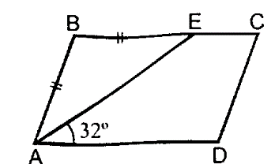

1. MNKP – параллелограмм. Найти: MP, PK.

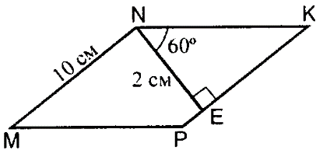

1. ABCD – параллелограмм. Найти:ﮮA,ﮮB, ﮮ C, ﮮ D.

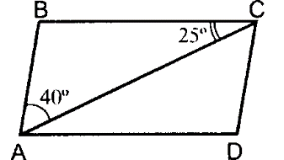

1. ABCD – параллелограмм. Найти:PABCD.

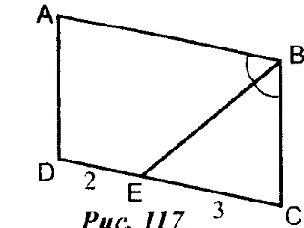

1. ABCD – параллелограмм. Найти:AD.

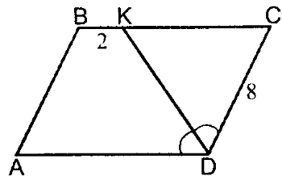

1. ABCD – параллелограмм. Найти: PABCD, ﮮAED.

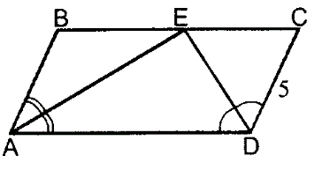

**Решение задач по учебнику:**

№ 372 (б).

Решение

Пусть АВ = х см, а ВС = (х + 7) см.

Так как периметр параллелограмма 48 см, имеем уравнение:

х + х + 7 = https://compendium.su/mathematics/geometry8/geometry8.files/image044.gif,

2х + 7 = 24,

2х = 14,

х = 7.

Ответ: АВ = 7 см, ВС = 14 см.

№ 373.

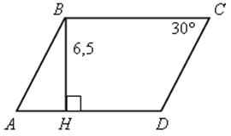

Решение

1) А = С по свойству параллелограмма.

2) https://compendium.su/mathematics/geometry8/geometry8.files/image030.gifАВН – прямоугольный; катет ВН лежит против угла в 30°, поэтому гипотенуза АВ в два раза больше него. Итак, АВ = 13 см. ВС = (50 – 13 · 2) : 2 = 12 см.

Ответ: 12, 13 см.

№ 374.

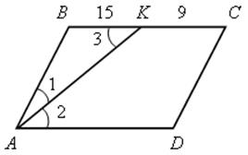

Решение

1) 1 = 2, так как АК – биссектриса, 2 = 3 как внутренние накрест лежащие углы при ВС || АD и секущей АK. Имеем 1 = 2 = 3.

2) https://compendium.su/mathematics/geometry8/geometry8.files/image030.gifАВK – равнобедренный, так как 1 = 3. Получили АВ = ВK = 15 см.

3) ВС = ВK + KС = 15 + 9 = 24 (см).

4) РАВСD = (15 + 24) · 2 = 78 (см).

Ответ: 78 см.

**Самостоятельная работа.**

**I уровень**

1. Точки E и K - середины сторон AB и CD параллелограмма ABCD. Докажите, что AECK – параллелограмм.
2. Диагонали четырёхугольника ABCD пересекаются в точке O, причём AC = 2 дм, AO = 10 см, BD = 1,5 дм, BO = 7 см. Выясните, является ли ABCD – параллелограммом?

**II уровень**

1. В параллелограмме ABCD на сторонах AB и CD отмечены соответственно точки M и N так, что ﮮ BMC = ﮮ AND. Докажите, что AMCN – параллелограмм.
2. Точки A и B делят диагональ MK параллелограмма MNKP на три равные части. Является ли четырёхугольник ANBP параллелограммом? Ответ обоснуйте.

**III уровень**

1. В параллелограмме ABCD на сторонах AB и CD отмечены соответственно точки M и K так, что AM=CK, а на сторонах BC и AD – точки N и P так, что AP=CN. Докажите, что MNKP – параллелограмм.
2. Через точку пересечения диагоналей O параллелограмма ABCD проведена прямая MN, пересекающая стороны AD и BC в точках M и N соответственно. Является ли четырёхугольник MBND параллелограммом? Ответ обоснуйте.

**Домашнее задание**: вопросы 6–9, с. 114; №№ 375, 380; повторить п. 25, 29

**Доп. задание** (тест)

*Вариант 1*.

1. Укажите верное утверждение:

А) Параллелограмм – это четырёхугольник, у которого сумма углов равна .

Б) Параллелограмм – это четырёхугольник, у которого противоположные стороны параллельны.

В) Параллелограмм – это четырёхугольник, у которого диагонали являются биссектрисами.

1. Укажите верное утверждение:

В параллелограмме ABCD:

А) AB > CD; Б) AB < CD; В) AB = CD.

1. Какое утверждение неверно?

А) Диагонали в параллелограмме равны.

Б) Диагонали в параллелограмме пересекаются.

В) Диагонали в параллелограмме точкой пересечения делятся пополам.

1. Какое утверждение не является свойством параллелограмма?

А) В параллелограмме все углы прямые.

Б) В параллелограмме противоположные углы равны.

В) В параллелограмме диагонали точкой пересечения делятся пополам.

1. Какое утверждение не является признаком параллелограмма?

А) Если в четырехугольнике две стороны равны и параллельны, то этот четырехугольник –параллелограмм.

Б) Если в четырехугольнике диагонали пересекаются и точкой пересечения делятся пополам, то этот четырехугольник – параллелограмм.

В) Если в четырёхугольнике два угла прямые, то этот четырехугольник – параллелограмм.

1. Найдите углы параллелограмма ABCD, если .
2. Найдите периметр параллелограмма ABCD, если его смежные стороны равны 3 см и 45 мм.

*Вариант 2.*

1. Укажите верное утверждение:

А) Параллелограмм – это четырёхугольник, у которого противоположные стороны параллельны.

Б) Параллелограмм – это четырёхугольник, у которого диагонали равны.

В) Параллелограмм – это четырёхугольник, у которого сумма углов равна

1. Укажите верное утверждение:

В параллелограмме ABCD:

А) BC < AD; Б) BC = AD; В) BC > AD.

1. Какое утверждение неверно?

А) Диагонали в параллелограмме точкой пересечения делятся пополам.

Б) Диагонали в параллелограмме пересекаются.

В) Диагонали в параллелограмме являются биссектрисами.

1. Какое утверждение не является свойством параллелограмма?

А) В параллелограмме диагонали перпендикулярны.

Б) В параллелограмме противоположные стороны равны.

В) Диагональ параллелограмма делит его на два равных треугольника.

1. Какое утверждение не является признаком параллелограмма?

А) Если в четырехугольнике две стороны равны и параллельны, то этот четырехугольник – параллелограмм.

Б) Если в четырехугольнике противоположные стороны попарно равны, то этот четырехугольник – параллелограмм.

В) Если в четырёхугольнике две стороны параллельны, то этот четырехугольник – параллелограмм.

1. Найдите углы параллелограмма ABCD, если .
2. Найдите периметр параллелограмма ABCD, если его смежные стороны равны 5 см и 35 мм.

***ОТВЕТЫ К ТЕСТУ***

Вариант 1. Вариант 2.

1. Б 1. А

2. В 2. Б

3. А 3. В

4. А 4. А

5. В 5. В

6. 60, 120 6. 70, 110

7. 15 см. 7. 17 см.